RECURSO DE REVISIÓN 850/2018-1 PLATAFORMA

COMISIONADO PONENTE:
MAESTRO ALEJANDRO LAFUENTE TORRES

MATERIA:
ACCESO A LA INFORMACIÓN PÚBLICA.

SUJETO OBLIGADO:
AYUNTAMIENTO DE LAGUNILLAS.

San Luis Potosí, San Luis Potosí. Acuerdo del Pleno de la Comisión Estatal de Garantía de Acceso a la Información Pública, correspondiente a la sesión del 20 veinte de febrero de 2019 dos mil diecinueve.

VISTOS, para resolver, los autos del recurso de revisión identificado al rubro; y

RESULTANDO:

PRIMERO. Solicitud de acceso a la información pública. El 21 veintiuno de octubre de 2018 dos mil dieciocho el MUNICIPIO DE LAGUNILLAS recibió una solicitud de información a través de la Plataforma Nacional de Transparencia, misma que quedó registrada con número de folio 00835918.

SEGUNDO. Respuesta a la solicitud de acceso a la información pública. El 26 veintiséis de octubre de 2018 dos mil dieciocho el sujeto obligado otorgó contestación a la solicitud de acceso.

TERCERO. Interposición del recurso. El 29 veintinueve de octubre de 2018 dos mil dieciocho el solicitante de la información interpuso el recurso de revisión en contra de la respuesta a su solicitud.

CUARTO. Trámite del recurso de revisión ante esta Comisión Estatal de Garantía de Acceso a la Información Pública. Mediante auto del 29 veintinueve de octubre de 2018 dos mil dieciocho la presidencia de esta Comisión de Transparencia tuvo por recibido el recurso de revisión, que por razón de turno, tocó conocer a la ponencia del Maestro Alejandro Lafuente Torres para que procediera, previo su análisis, a su admisión o desechamiento según fuera el caso.

QUINTO. Auto de admisión. Por proveído del 29 veintinueve de octubre de 2018 dos mil dieciocho el Comisionado Ponente:

• Admitió en tiempo y forma el medio de impugnación en atención a la hipótesis establecida en la fracción IV del artículo 167 de la Ley de la materia.
• El ponente registró en el Libro de Gobierno el presente expediente como recurso de revisión RR-850/2018-1 PLATAFORMA.
• Tuvo como ente obligado al AYUNTAMIENTO DE LAGUNILLAS, por conducto de su TITULAR y de su TITULAR DE LA UNIDAD DE TRANSPARENCIA.
• Se puso a disposición de las partes el expediente para que en un plazo máximo de 7 siete días manifestaran lo que a su derecho conviniera –ofrecer pruebas, alegar y para que rindiera un informe acerca de la información solicitada en cuanto a:
- Su contenido, calidad y si se cuenta en la modalidad solicitada.
- Si se encuentra en sus archivos.
- Si tiene la obligación de generar, o si la obtuvo; y para el caso que manifieste no contar con la obligación de generarla o poseerla, fundar y motivar las circunstancias que lo acrediten.
- Las características físicas de los documentos en los que conta la información.
- Si se actualiza algún supuesto de excepción de derecho de acceso a la información.
• Apercibió a las autoridades de que en caso de ser omisas para manifestar lo que a su derecho conviniera respecto del presente recurso se aplicarían en su contra las medidas de apremio previstas en el artículo 190, fracción I, de la Ley de Transparencia y Acceso a la Información Pública del Estado.
• Ordenó el traslado a las autoridades con la copia simple del recurso de revisión; las requirió para que remitieran copia certificada del nombramiento que los acreditara como tales; para que señalaran personas y domicilio para oír y recibir notificaciones en esta ciudad y se les informó que una vez que fuera decretado el cierre de instrucción no se atendería la información que fuese enviada.
• Decretó la ampliación del plazo para resolver este recurso en virtud de la distancia territorial del sujeto obligado.

SEXTO. Omisión del sujeto obligado en rendir informe. Mediante el auto del 12 doce de febrero de 2019 dos mil diecinueve el ponente:

- Tuvo al sujeto obligado por omiso en manifestar lo que a su derecho conviniera y en presentar pruebas o alegatos.
- El recurrente fue omiso en manifestar lo que a su derecho conviniera y en aportar pruebas.
- Para concluir, el ponente declaró cerrado el periodo de instrucción y procedió a elaborar el proyecto de resolución respectivo.

CONSIDERANDO

PRIMERO. Competencia. Esta Comisión Estatal de Garantía de Acceso a la Información Pública es competente para conocer del presente asunto, de acuerdo con los artículos 6, párrafo cuarto, apartado A, fracción IV, de la Constitución Política de los Estados Unidos Mexicanos; 17, fracción III, párrafo tercero, de la Constitución Política del Estado Libre y Soberano de San Luis Potosí; 27, primer párrafo, 34, fracciones I y II, 35, fracción I, y 175 de la Ley de Transparencia y Acceso a la Información Pública de este Estado.

SEGUNDO. Procedencia. El presente recurso de revisión es procedente en términos del artículo 166 y 167 de la Ley de Transparencia y Acceso a la Información Pública del Estado ya que la recurrente se inconforma por la respuesta a su solicitud de acceso a la información pública.

TERCERO. Legitimación. El recurrente se encuentra legitimado para interponer el recurso de revisión, ya que fue éste quien presentó la solicitud de acceso a la información pública y es precisamente a quien le pudiera deparar perjuicio la respuesta.

CUARTO. Oportunidad del recurso. La interposición del escrito inicial del recurso de revisión fue oportuna al presentarse dentro del plazo de quince días a que se refiere el artículo 166 de la Ley de Transparencia y Acceso a la Información Pública del Estado, como se expone a continuación:

• El 26 veintiséis de octubre de 2018 dos mil dieciocho el solicitante de la información fue notificado de la respuesta a su solicitud de información.
• Así, los quince días hábiles para interponer el recurso de revisión transcurrieron del 29 veintinueve de octubre al 21 veintiuno de noviembre de 2018 dos mil dieciocho de 2018 dos mil dieciocho.
• Sin tomar en cuenta los días 01 uno a 04 cuatro, 10 diez, 11 once, y 17 diecisiete a 19 diecinueve de noviembre de 2018 dos mil dieciocho por ser inhábiles.
• Consecuentemente si el 29 veintinueve de octubre de 2018 dos mil dieciocho el recurrente interpuso el citado medio de impugnación ante esta Comisión de Transparencia, resulta claro que es oportuna su presentación.

QUINTO. Causales de improcedencia. Las causales de improcedencia previstas en el artículo 179 de la Ley de Transparencia son de estudio oficioso y preferente a cualquier otra cuestión planteada; en el caso, al no existir causa de improcedencia señalada por la autoridad o advertida por este órgano colegiado se estudia de fondo la cuestión planteada.

SEXTO. Estudio de fondo. Esta Comisión Estatal de Garantía de Acceso a la Información Pública entra al estudio de fondo del presente asunto de conformidad con lo siguiente:

El hoy recurrente solicitó la siguiente información:

“INFORME EL MONTO TOTAL DEL ADEUDO QUE TIENE ESTE AYUNTAMIENTO AL DÍA DE LA FECHA, DE MANERA DESGLOSADA POR CONCEPTOS DE LAUDOS O CONVENIOS LABORALES NO PAGADOS, MULTAS, IMPUESTOS DIVERSOS, PROVEEDORES EN GENERAL, SUELDOS Y SALARIOS, COMBUSTIBLES Y/O CUALQUIER OTRO CONCEPTO DE ADEUDO.” SIC. (Visible a foja 01 uno de autos).

A lo que el sujeto obligado otorgó la siguiente respuesta:
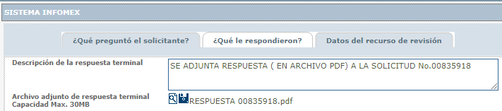

Ahora, el particular interpuso el recurso que nos ocupa y señaló como agravio que la autoridad omitió adjuntar el archivo que refiere en la respuesta, sin embargo, lo anterior no es así, ya que el archivo sí se encuentra adjunto y sí se puede acceder al mismo, el cual se muestra a continuación y está visible a foja 04 cuatro y 05 cinco de autos por anverso y reverso:
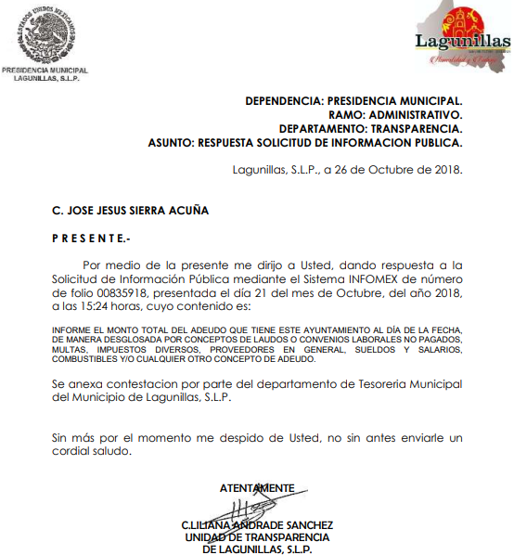

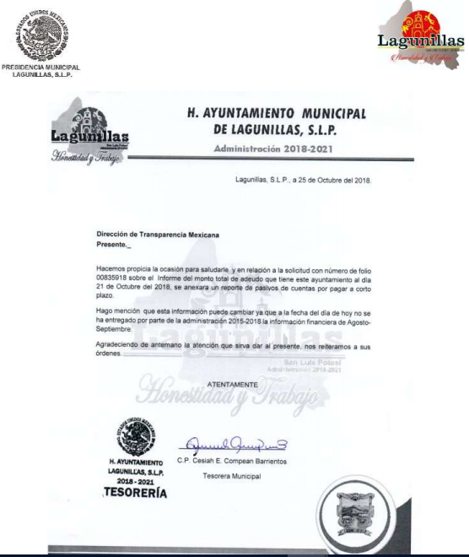

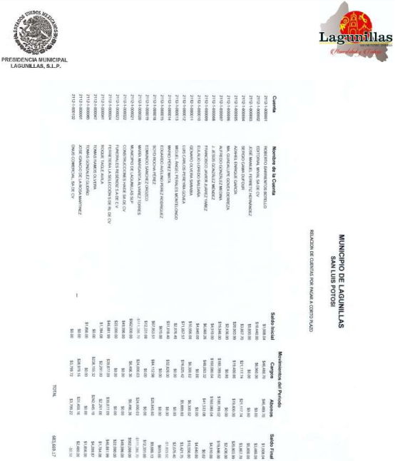

Como se desprende de lo anterior, en el caso que nos ocupa el sujeto obligado sí adjuntó el archivo mencionado en su respuesta, mismo con el que se da contestación a lo peticionado, ya que consiste en la Relación de cuentas por pagar a corto plazo, y en el que puede observarse el número de cuenta, el nombre de la cuenta, así como los movimientos del periodo, proporcionado por la Tesorera Municipal.
Así, al resultar infundado el agravio vertido por el recurrente, se confirma el acto impugnado.

6.1. Sentido de esta resolución.

Por las consideraciones expuestas, esta Comisión Estatal de Garantía de Acceso a la Información Pública de conformidad con el artículo 175 fracción II de la Ley de Transparencia y Acceso a la Información Pública del Estado, CONFIRMA el acto impugnado.

6.2. Archivo.

Que una vez que la presente resolución haya sido notificado a las partes y haya causado estado, la ponencia mande archivar este expediente como asunto concluido.

6.3. Medio de impugnación.

Por último, de conformidad con el artículo 159 de la Ley General de Transparencia y Acceso a la Información Pública mediante la presente resolución se hace del conocimiento a la parte recurrente que en contra de la presente determinación puede acudir ante el Instituto Nacional de Transparencia, Acceso a la Información y Protección de Datos Personales o ante el Poder Judicial de la Federación.

RESOLUTIVO

Por lo expuesto y fundado, SE RESUELVE:

ÚNICO. Esta Comisión Estatal de Garantía y Acceso a la Información Pública, con fundamento en el artículo 175, fracción II de la Ley de Transparencia y Acceso a la Información Pública del Estado, CONFIRMA la respuesta otorgada por el ente obligado, por los fundamentos y las razones desarrolladas en el Considerando Sexto de la presente resolución.

Notifíquese; por oficio a las autoridades y al recurrente por el medio que designó.

Así lo resolvieron por unanimidad de votos en Sesión Extraordinaria de Consejo el 20 veinte de febrero de 2019 dos mil diecinueve, los Comisionados Maestro Alejandro Lafuente Torres, Lic. Paulina Sánchez Pérez del Pozo y Licenciada Mariajosé González Zarzosa, siendo ponente el primero de los nombrados, quienes firman con la Licenciada Rosa María Motilla García, quien autoriza y da fe.

COMISIONADO COMISIONADA PRESIDENTE

MTRO. ALEJANDRO LAFUENTE TORRES. LIC. PAULINA SÁNCHEZ PÉREZ DEL POZO.

COMISIONADA SECRETARIA DE PLENO

LIC. MARIAJOSÉ GONZÁLEZ ZARZOSA. LIC. ROSA MARÍA MOTILLA GARCÍA.
MAI

